name = "Akylbek"
age = 27
print(name)
name_new: str = "Akylbek"
age_new: int = 27
print(name_new)
Akylbek
Akylbek
type(name)
str
some_var = "Some text"
some_var = "Another_text"
print(some_var)
print(some_var)
print(some_var)
some_var = 55
print(some_var)
Another_text
Another_text
Another_text
55
some_num = 5
print(some_num)
some_num = 10
another_num = some_num * 5
print(some_num)
print(another_num)
5
10
50

Занятие: Python: data types, conditions
Дата: 8 Января
Тема: Python: data types, conditions

🎯 Цели занятия
- Разобраться в типах данных:
  - string, list, dictionary
- Понять условия (contidions) в Python:
  - if, elif, else
- Написать первый проект используя все эти знания

1️⃣ Строки (str) и их методы
Строки в Python неизменяемы (immutable). Это значит, что любой метод строки не меняет оригинал, а создаёт новую строку.

Основные методы строк
- .upper() / .lower() — меняет регистр
- "data".upper() # "DATA"
"DATA".lower() # "data"
- .strip() — удаляет пробелы по краям
- " hi ".strip() # "hi"
- .replace(old, new) — заменяет часть текста
- "apple".replace("p", "b") # "abble"
- .split(sep) — разбивает строку в список
- "a,b,c".split(",") # ['a', 'b', 'c']
- .isdigit() — проверяет, состоит ли строка из цифр
- "123".isdigit() # True
"12a".isdigit() # False
🐍 Совет для Data Science: методы .strip() и .lower() — ваши лучшие друзья при очистке пользовательских данных, чтобы, например, " Астана" и "астана" стали одним и тем же значением.

city = "Astana"
print(f"type of a variable is {type(city)}")
city_lower = city.lower()
print(f"city with lower letters = {city_lower}")
city_upper = city.upper()
print(f"city with upper letters = {city_upper}")
city_capital = city_lower.capitalize()
print(f"city_lower capitalized = {city_capital}")
type of a variable is <class 'str'>
city with lower letters = astana
city with upper letters = ASTANA
city_lower capitalized = Astana
random_txt = " random text is here. "
print(random_txt)
random_txt_cleaned = random_txt.strip()
print(random_txt_cleaned)
random text is here.
random text is here.
alphabet = "ABCDEFGHI"
print("before = {alphabet}")
print(f"before = {alphabet}")
alphabet_changed = alphabet.replace("ABCD", "WXYZ")
print(f"after = {alphabet_changed}")
print(f"what is alphabet = {alphabet}")
before = {alphabet}
before = ABCDEFGHI
after = WXYZEFGHI
what is alphabet = ABCDEFGHI

2️⃣ Списки (list) и их методы
Список — это упорядоченная коллекция элементов. В отличие от строк, списки изменяемы (mutable).

Создание списка
students = ["Harry", "Hermione", "Ron"]

Основные методы списков
- .append(x) — добавляет элемент в конец
- students.append("Draco")
- .extend(list2) — склеивает два списка
- students.extend(["Luna", "Neville"])
- .insert(i, x) — вставляет элемент на позицию i
- students.insert(0, "Dumbledore")
- .remove(x) — удаляет первый найденный элемент x
- students.remove("Ron")
- .pop(i) — удаляет и возвращает элемент по индексу
- last_student = students.pop()
- .sort() — сортирует список на месте
- students.sort()
💡 Важно: индексация начинается с 0. Чтобы получить первого ученика:
students[0]

some_str = "string"
some_int = 5
some_float = 5.5
some_bool = True
names = ["Aizhan", "Aibolat", "Aikun", "Aiym", "Arai"]
print(names)
ages = [21, 23, 19, 20, 25]
print(ages)
['Aizhan', 'Aibolat', 'Aikun', 'Aiym', 'Arai']
[21, 23, 19, 20, 25]
name_len = len(names)
print(name_len)
5
aibolat = names[0]
print(aibolat)
Aizhan
print(f"original names = {names}")
some_names = names[0:3]
print(f"extracted names = {some_names}")
original names = ['Aizhan', 'Aibolat', 'Aikun', 'Aiym', 'Arai']
extracted names = ['Aizhan', 'Aibolat', 'Aikun']
print(f"the last = {names[-1]}")
the last = Arai
names = ["Aizhan", "Aibolat", "Aikun", "Aiym", "Arai"]
print(f"before = {names}")
names.append("Aikerim")
print(f"after = {names}")
names.extend(["Arystan", "Alibek"])
print(f"after extending = {names}")
before = ['Aizhan', 'Aibolat', 'Aikun', 'Aiym', 'Arai']
after = ['Aizhan', 'Aibolat', 'Aikun', 'Aiym', 'Arai', 'Aikerim']
after extending = ['Aizhan', 'Aibolat', 'Aikun', 'Aiym', 'Arai', 'Aikerim', 'Arystan', 'Alibek']
removed = names.pop()
print(names)
print(removed)
['Aizhan', 'Aibolat', 'Aikun', 'Aiym', 'Arai', 'Aikerim', 'Arystan']
Alibek
names = ["Aizhan", "Aibolat", "Aikun", "Aiym", "Arai"]
names.remove("Aibolat")
print(names)
['Aizhan', 'Aikun', 'Aiym', 'Arai']
names = ["Aizhan", "Aibolat", "Aikun", "Aiym", "Arai"]
names.insert(2, "Asylai")
print(names)
['Aizhan', 'Aibolat', 'Asylai', 'Aikun', 'Aiym', 'Arai']
names = ["Aizhan", "Aibolat", "Aikun", "Aiym", "Arai"]
names.pop(1)
print(names)
['Aizhan', 'Aikun', 'Aiym', 'Arai']
names = ["Aizhan", "Aibolat", "Aikun", "Aiym", "Arai"]
names[-1] = "Aray"
print(names)
['Aizhan', 'Aibolat', 'Aikun', 'Aiym', 'Aray']
full_name = "Maratov Marat Maratovich"
print(f"full name = {full_name}")
name_components = full_name.split()
print(f"name components = {name_components}")
full name = Maratov Marat Maratovich
name components = ['Maratov', 'Marat', 'Maratovich']
rndm_txt = "ha-ha-ha-ha"
print(rndm_txt.split("-"))
['ha', 'ha', 'ha', 'ha']

🧰 Инструментарий Python: строки, списки и словари

3️⃣ Словари (dict) и их методы
Словарь — это структура «ключ: значение». В Data Science словари часто используются для хранения настроек моделей, метаданных и конфигураций.

Создание словаря
hero = {
"name": "Harry Potter",
"house": "Gryffindor",
"level": 95
}

Основные методы словарей
- .keys() — возвращает все ключи
- hero.keys()
- .values() — возвращает все значения
- hero.values()
- .items() — возвращает пары (ключ, значение)
- hero.items()
- .get(key, default) — безопасно достаёт значение
- hero.get("age", 11)
- .update(new_dict) — обновляет или добавляет данные
- hero.update({"wand": "Holly"})
🐍 Почему .get() лучше?
Если обратиться к несуществующему ключу так:
hero["age"]
программа упадёт с ошибкой.
Метод .get() не ломает код — он просто вернёт None или значение по умолчанию.

# key : value
example_dict = {
"name": "Akylbek",
"last_name": "Maxutov",
"goroskop": "Dinozavr",
"month": "December"
}
print(example_dict)
{'name': 'Akylbek', 'last_name': 'Maxutov', 'goroskop': 'Dinozavr', 'month': 'December'}
example_dict["month"]
'December'
print(example_dict["month"])
December
print(f"name = {example_dict['name']}")
name = Akylbek
example_dict.keys()
dict_keys(['name', 'last_name', 'goroskop', 'month'])
example_dict.values()
dict_values(['Akylbek', 'Maxutov', 'Dinozavr', 'December'])
example_dict["address"] = "Astana, somewhere in Turan"
example_dict
{'name': 'Akylbek',
'last_name': 'Maxutov',
'goroskop': 'Dinozavr',
'month': 'December',
'address': 'Astana, somewhere in Turan'}
anketa = [
{
"name": "Akylbek",
"last_name": "Maxutov"
},
{
"name": "Arai",
"last_name": "Zhanibekov"
},
{
"name": "Aibolat",
"last_name": "Maratov",
}
]

🔀 Условные конструкции (if, elif, else)
Чтобы программа перестала быть просто списком команд и начала «думать», в Python используются условные конструкции.

📐 Синтаксис и отступы
В Python крайне важны отступы (обычно 4 пробела или Tab).
➡️ Всё, что написано с отступом после двоеточия (:), относится к блоку условия.

Пример
score = 85
if score >= 90:
print("Отлично! Ты истинный эрудит.")
elif score >= 70:
print("Хорошо, но есть куда расти.")
else:
print("Нужно больше тренироваться.")

Как это читается:
- if — если условие истинно, выполнить этот блок
- elif — иначе, если истинно другое условие
- else — иначе (если не сработало ничего выше)
❗ Выполняется только один блок из всей цепочки.

⚖️ Операторы сравнения
Операторы сравнения используются внутри условий и возвращают логическое значение: True или False.

Основные операторы
- == — равно
- age == 18
- != — не равно
- name != "Voldemort"
- > / < — больше / меньше
- price < 100
- >= / <= — больше или равно / меньше или равно
- level >= 50

🧠 Важно помнить
- Условия всегда проверяются сверху вниз
- Первое истинное условие останавливает проверку
- Отступы — это часть синтаксиса Python, а не стиль

login = "master_jedi"
if login == "master_jedi":
print("yes, login is correct")
else:
print("nah, you forgot your login")
yes, login is correct
age = 18
if age >= 18:
print("yess, prava, go-go")
elif age >= 16 and age < 18:
print("almost, get to driving")
else:
print("nah, you are too small")
yess, prava, go-go

🌳 Мини-проект: Дерево решений «Твой путь в Data Science»
В машинном обучении Decision Tree (дерево решений) — это фундамент для таких мощных моделей, как Random Forest и XGBoost. В этом мини-проекте мы создадим экспертную систему, которая имитирует работу дерева решений.

🎯 Задача проекта
Написать интерактивный классификатор, который на основе трёх уровней вопросов определяет идеальную точку входа в мир Data Science.

🗺️ Карта дерева решений
1️⃣ Интерес
- Математика / аналитика
- Код и инженерия
2️⃣ Масштаб задач
- Исследования
- Прикладные задачи
3️⃣ Инструментарий
- Нейросети и DL
- Облака и инфраструктура
- Бизнес-отчёты

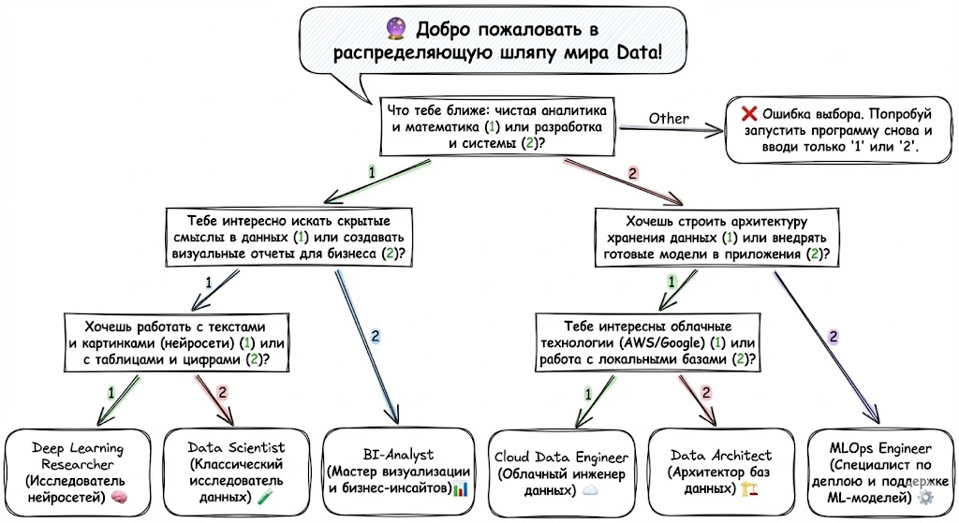
https://tally.so/r/xXrM1J


